XX单位拟推荐2020年普通高中
市（或省）级优秀学生（或优秀学生干部）
基本情况公示
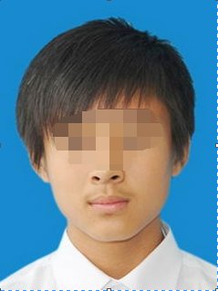
姓名：xxx 性别：x
学校班级：xx学校x级x班
注册学籍时间:
注册学号：xxxxxxxxxxxxxxxxxxx
学业水平考试成绩：
政治x 语文x 数学x 物理x 化学x
外语x 历史x 地理x 生物x 信息技术x
主要事迹：
……（约100字，优秀干部任职时间不连续的，可分时间段填写，中间用分号分隔,必须实事求是）。

……
公示期及异议联系方式
说明：1.使用学生本人近期免冠照片，WORD文档中大小设置为：高5厘米，宽4厘米；2.主要事迹约100字；优秀学生干部主要事迹中须包含任职职务情况,包括任职时间。学生事迹中可以说学生成绩突出，成绩优异等，尽量别出现名次，不排名，排名也不能公布。

